UniCTest

Ingegneria del Software – A.A. 2021/2022

Progetto d’esame di: Blanco Francesco Giulio, Anzalone Dario Giuseppe

Fase di Elaborazione – Iterazione 3, Refactoring

Sommario

1 Versione 2

2 Introduzione e Scenario di sviluppo 2

3 Analisi Orientata agli Oggetti 2

3.1 Modello di dominio 2

3.2 Diagramma di Sequenza di Sistema 4

3.3 Contratti delle Operazioni 4

CO1 4

CO2 4

CO3 4

CO4 4

CO5 5

4 Progettazione Orientata agli Oggetti 5

4.1 Diagrammi di interazione 5

4.2 DCD 5

# Versione

|  |  |  |  |
| --- | --- | --- | --- |
| Versione | Data | Descrizione | Autori |
| Elaborazione | 2022/01/18 | *Refactoring* della terza iterazione della fase di Elaborazione. | Anzalone Dario Giuseppe, Blanco Francesco Giulio. |

# Introduzione

Nei *workshop* destinati alla valutazione del lavoro finora effettuato e alla redazione degli scenari di sviluppo si è resa evidente una inconsistenza sul piano dell’Analisi Orientata agli Oggetti che ha interessato l’iterazione I della fase di Elaborazione.

Pertanto, si è resa necessaria un’operazione di *refactoring*, ovvero dell’applicazione di una "tecnica strutturata per modificare la struttura interna di porzioni di codice senza modificarne il comportamento esterno" (Fowler), in questo caso applicata per migliorare la consistenza sul piano logico e la leggibilità e la manutenibilità del codice.

Di seguito si analizza il problema evidenziato e si illustra la soluzione individuata.

Sul piano logico, è l’attore Tutor a dover inserire dei quesiti nel Sistema. Tuttavia, nella prima iterazione, alcune responsabilità destinate all’attore Tutor sono state affidate unicamente alla classe concettuale Materia. Ad esempio, nell’iterazione I la classe concettuale rappresentante il sistema UniCTest riassegnava la responsabilità di creare un nuovoQuesito alla Materia, bypassando il Tutor.

Oltre ad essere una stranezza sul piano logico, la responsabilità di accertarsi che il Tutor inserirà solo quesiti relativi alla propria Materia viene data solo ad UniCTest, la quale potrebbe in qualunque momento aggiungere quesiti a materie anche per conto di Tutor che in realtà non insegnano tali materie.

Se, invece, è il Tutor a dover inserire quesiti sulla base delle materie insegnate, il quesito non potrà mai essere inserito se il Tutor non è connesso alla Materia mediante l’associazione “insegna”, e quindi l’inconsistenza logica non potrà mai verificarsi.

Pertanto, la responsabilità di inserire un nuovo quesito è stata assegnata al Tutor.

# Analisi Orientata agli Oggetti

## Modello di dominio

Si riporta lo scenario di successo di UC1. Vengono evidenziate le locuzioni nominali per la scelta delle classi concettuali candidate. Le classi concettuali candidate verranno evidenziate in verde, gli attributi in giallo.

**UC1. Avvia simulazione**

|  |  |
| --- | --- |
| Scenario principale di successo | 1. Lo Studente vuole iniziare una nuova simulazione.  2. Lo Studente sceglie l’attività “Avvia simulazione”.  3. Lo Studente sceglie il template su cui basare il test.  4. Il Sistema crea un test contenente quesiti sulla base del template scelto al punto 3 e lo restituisce allo Studente.  5. Lo Studente risponde ad una domanda del test.  *Il passo 5 viene ripetuto finché lo Studente non indica di voler consegnare.*  6. Lo Studente seleziona la voce “consegna il test”.  7. Il Sistema restituisce allo Studente un riepilogo della simulazione appena svolta, con tutte le risposte date.  8. Lo Studente seleziona la voce “conferma”.  9. Il Sistema corregge il test e calcola il punteggio complessivo. Il Sistema registra l’esito. Il Sistema restituisce il test corretto allo Studente. |

Le classi concettuali candidate sono:

* **Test**: insieme di quesiti scelti sulla base di un template di test, contiene un punteggio complessivo;
* **Risposta data**: corrisponde alla risposta data ad un quesito presente nel test (eventualmente più di una).

Dall’analisi effettuata si è resa necessaria l’introduzione di una classe concettuale che non figura nello scenario di successo di UC1 ma che agevola la modellazione.

Per cui, alla lista precedente viene aggiunta la classe concettuale:

* **QuesitoReale**: esso rappresenta un quesito associato ad un test oggetto di una simulazione. Ha un’associazione con la classe Quesito, adesso rinominata in QuesitoDescrizione, per ottenere le informazioni come il testo della domanda e le risposte e un’associazione con Risposta, ovvero la risposta data dallo studente al quesito.

Questa modifica è stata effettuata in quanto un quesito potrebbe figurare in molti test, dunque si è rivelato utile mantenere separati i concetti di descrizione del quesito da quello del quesito realmente contenuto in un test. Altrimenti esisterebbero delle classi duplicate.

Inoltre, come aggiunta all’iterazione precedente, è stato introdotto il concetto di Utente per generalizzare Studente e Tutor, in quanto ciò permette di ridurre il numero di associazioni con UniCTest, abbassandone, dunque, il grado di accoppiamento.

È stato ricavato il seguente Modello di Dominio, comprendente anche le classi concettuali ricavate nella fase di OOA dell’iterazione precedente:

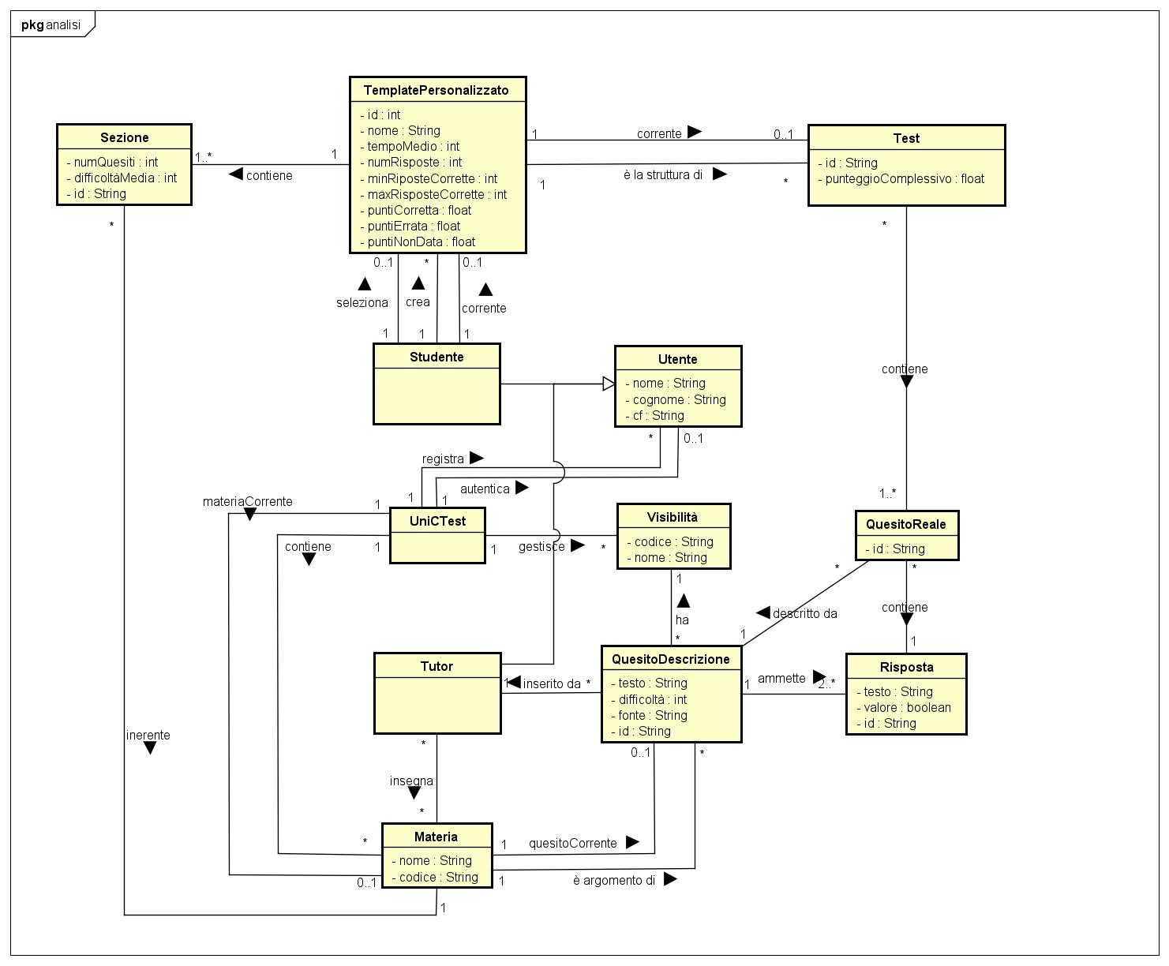

## Diagramma di Sequenza di Sistema

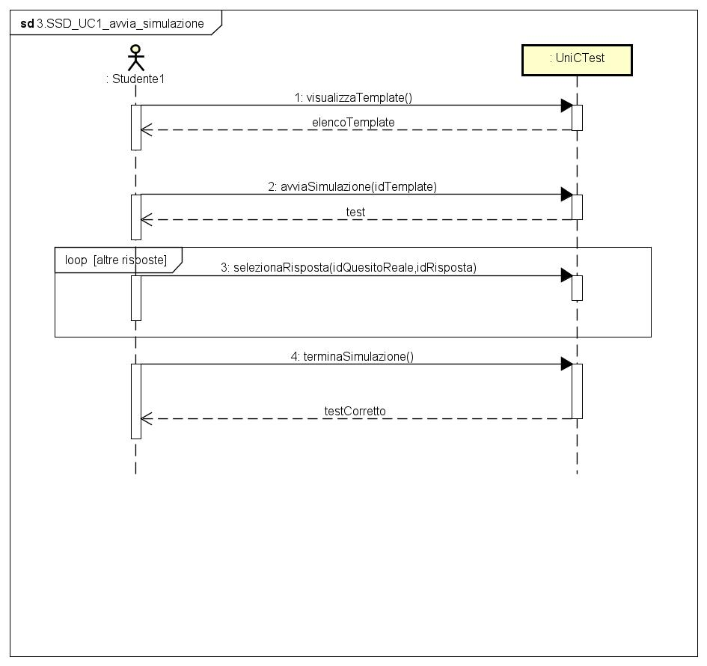Una volta aggiornato il Modello di Dominio, viene creato il SSD relativo a UC1, che consente di visualizzare in forma grafica l’interazione tra lo Studente ed il Sistema.

## Contratti delle Operazioni

Di seguito si riportano le descrizioni delle Operazioni eseguite in riferimento a UC1.

### CO1

|  |  |
| --- | --- |
| Operazione | visualizzaTemplate() |
| Riferimenti | UC1: Avvia simulazione |
| Pre-condizioni | - |
| Post-condizioni | * È stato restituito l’elenco delle istanze *tp* di TemplatePersonalizzato allo Studente *utenteAutenticato*. |

### CO2

|  |  |
| --- | --- |
| Operazione | avviaSimulazione(idTemplate) |
| Riferimenti | UC1: Avvia simulazione |
| Pre-condizioni | - |
| Post-condizioni | * È stata creata l’istanza *t* di Test ed è stata associata all’istanza *tp* di TemplatePersonalizzato avente *tp.id*=idTemplate tramite l’associazione “corrente”; * Sono state create le n istanze *qr* di QuesitoReale sulla base delle informazioni contenute nell’istanza *tp,* ciascuna è stata associata alla rispettiva istanza *qd* di QuesitoDescrizione tramite l’associazione “descritto da” e a *t* tramite “contiene”; * *t* è stato restituito allo Studente. |

### CO3

|  |  |
| --- | --- |
| Operazione | selezionaRisposta(idQuesitoReale,idRisposta) |
| Riferimenti | UC1: Avvia simulazione |
| Pre-condizioni | È in corso una simulazione di test e l’istanza *t* di Test è stata creata e associata correttamente alle n istanze *qr* di QuesitoReale. |
| Post-condizioni | * L’istanza *qr* con *qr.id*=idQuesitoReale è stata associata all’istanza *r* di Risposta avente *r.id*=idRisposta. |

### CO4

|  |  |
| --- | --- |
| Operazione | terminaSimulazione() |
| Riferimenti | UC1: Avvia simulazione |
| Pre-condizioni | È in corso una simulazione di test e l’istanza *t* di Test è stata creata e associata correttamente alle n istanze *qr* di QuesitoReale. |
| Post-condizioni | * L’attributo *t.punteggioComplessivo* è stato inizializzato ed è stato restituito *t* allo Studente; * *t* viene associato all’istanza *tp* di TemplatePersonalizzato attualmente selezionata dallo Studente tramite l’associazione “è la struttura di”. |

# Progettazione Orientata agli Oggetti

Aggiornate le classi concettuali nel contesto della OOA, si passa alla OOD, realizzando il Modello di Progetto ed in particolare aggiornando il DCD (visualizzazione statica delle classi software), aggiornamento da effettuare il parallelo alla realizzazione dei diagrammi di interazione (visualizzazione dinamica delle classi software).

## Diagrammi di interazione

1. **SD_UC1_visualizzaTemplate**

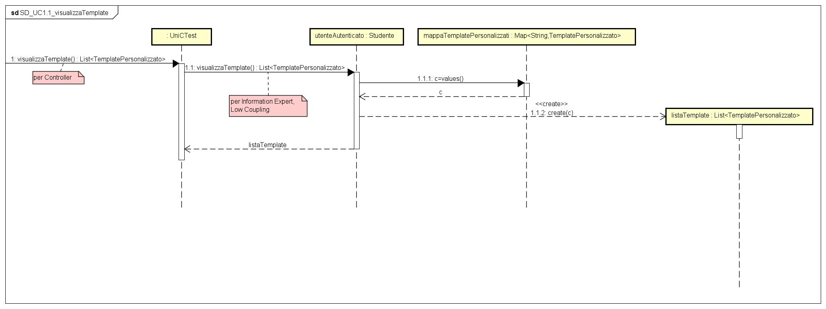

1. 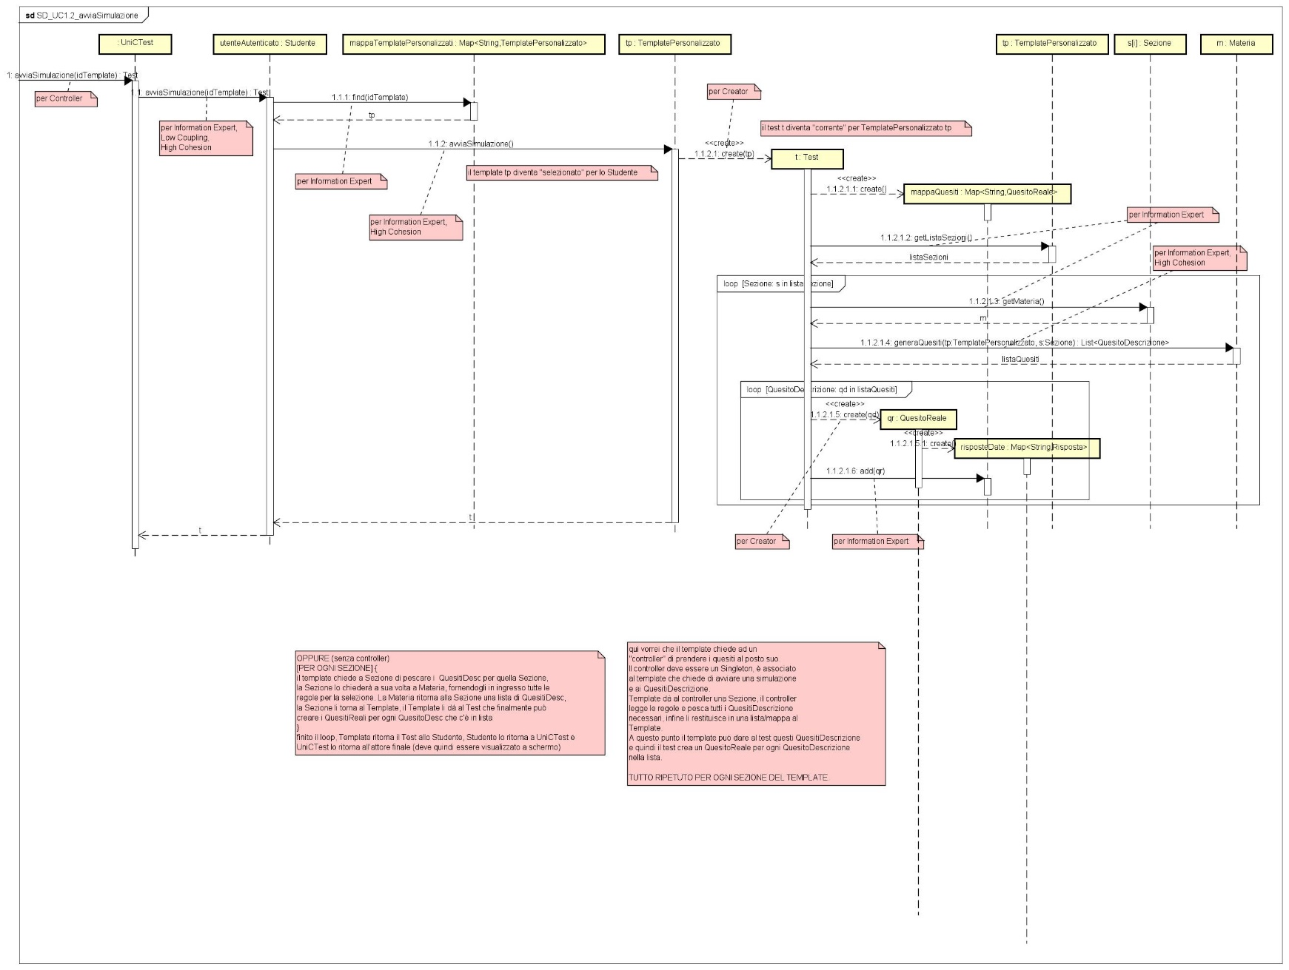**qwSD_UC1_avviaSimulazione**
2. 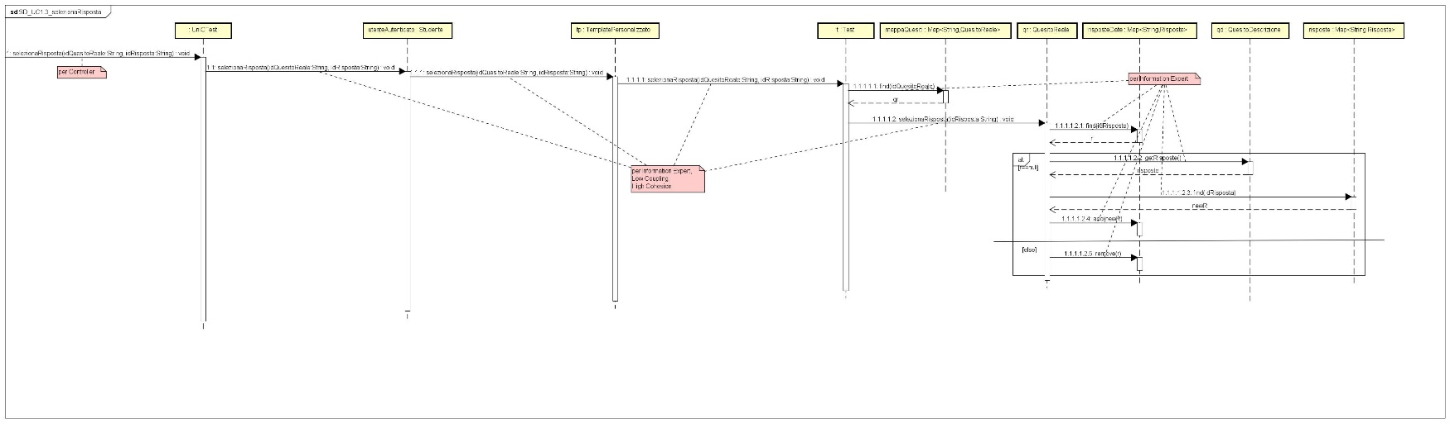**SD_UC1_selezionaRisposta**
3. 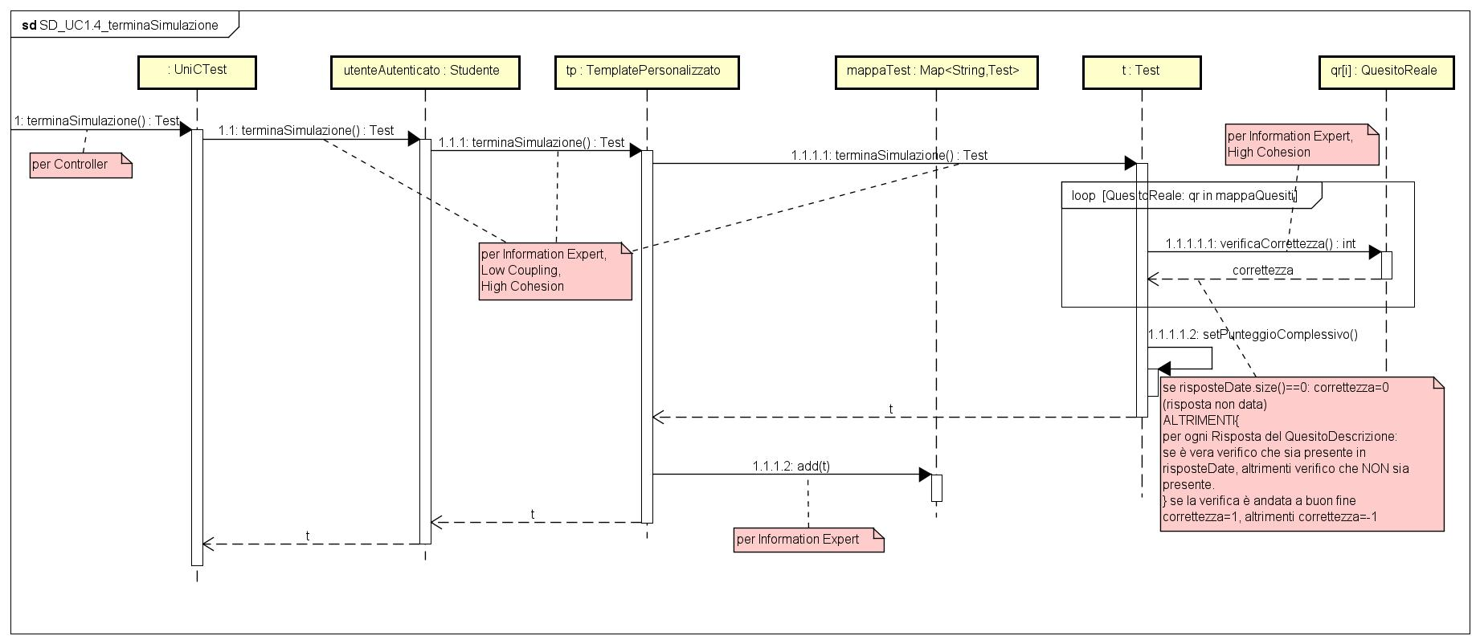**SD_UC1_terminaSimulazione**
4. **Cambiamento SD_UC2.1_creaTemplate**

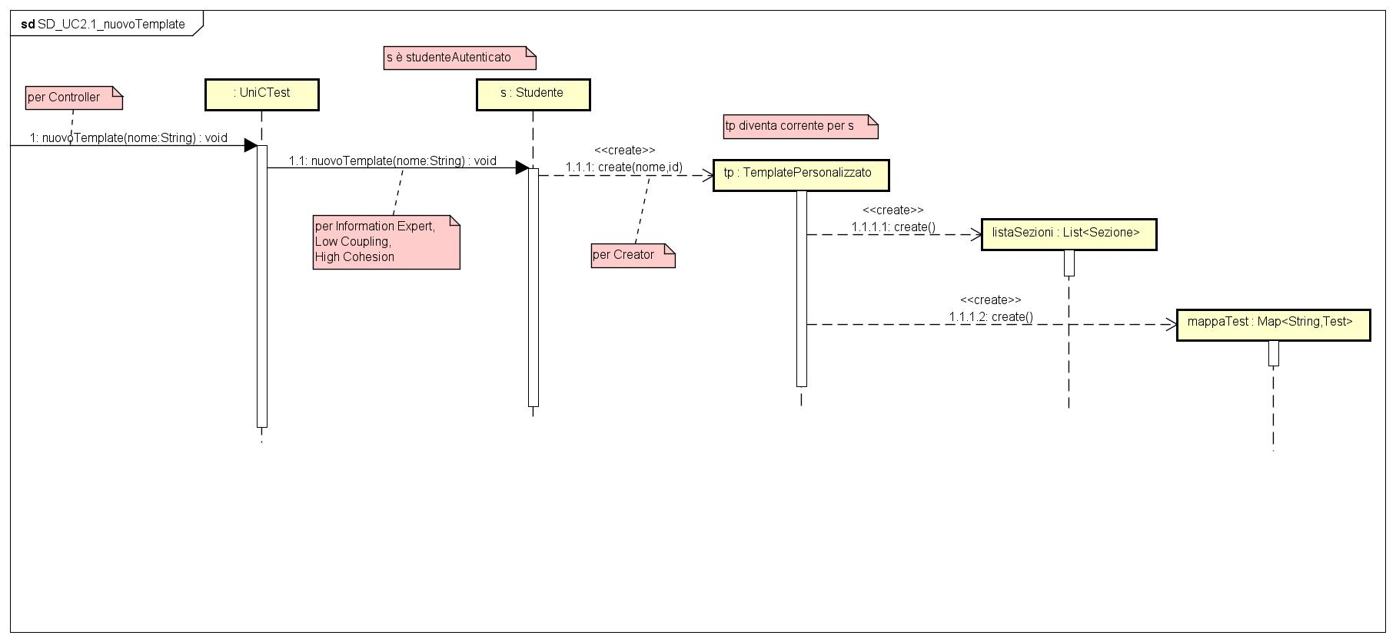L’iterazione 3 (cioè la corrente) della fase di elaborazione richiede un cambiamento del diagramma di sistema: viene creata la mappaTest.

## DCD

